Тренировочные задачи
по курсу «МАТЕМАТИЧЕСКИЙ АНАЛИЗ»
для специальности "Математика"
Учебный год 2014-2015, курс – 1, семестр – 1

- Найти область определения функции
- Найдите функцию, обратную к функции и постройте ее график, если
- Докажите, что последовательность является бесконечно малой, если 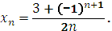
- Найти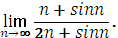
- Докажите, что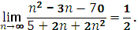
- Найдите 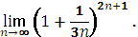
- Найти 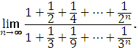
- Докажите неограниченность функции 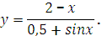
- Найдите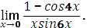
- Найти, если
- Найти , если
- Докажите, что функция удовлетворяет соотношению
- Применяя формулу Лейбница, найдите , если
- Продифференцировать функцию 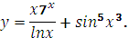
- Найдите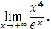
- Справедлива ли теорема Ролля для функции на отрезке
[0, π]?
- Найдите 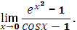
- Найти 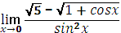
- Найти 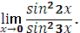
- При каких и точка (1; 3) служит точкой перегиба линии
- Найти наибольшее и наименьшее значения функции 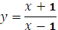 на отрезке [2; 5].
- Показать, что функция убывает в интервале (–2; 1).
- Найти асимптоты графика функции 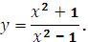
- Исследуйте функцию и постройте ее график.
- Исследуйте функцию 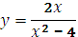 и постройте ее график.
- Найти высоту цилиндра наибольшего объема, который можно вписать в шар радиуса 16.

